界面介绍

1、主界面
点击程序图标，进入APP界面。
主页有分析方式选择（智能分析，普通分析），选择源文件（待分析文件 original file），物流信息源文件（all report file），生成文件夹（generate path），和物流政策（policy），包含按钮合并源文件（merge），下载指定物流订单信息（download），更新软件（update），更新备注（update comments），智能分析物流数据（next）
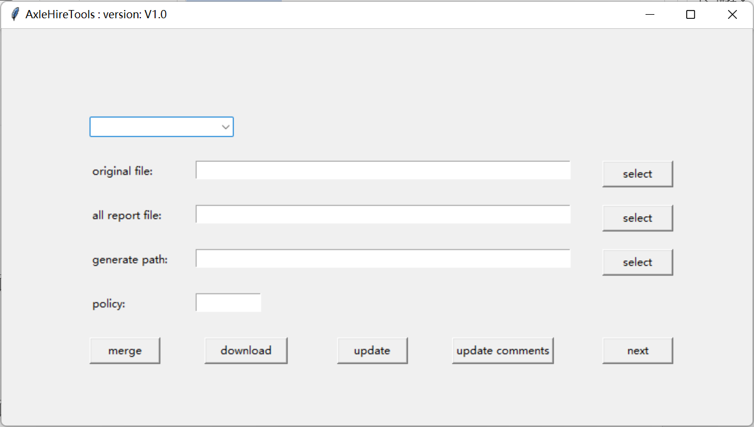
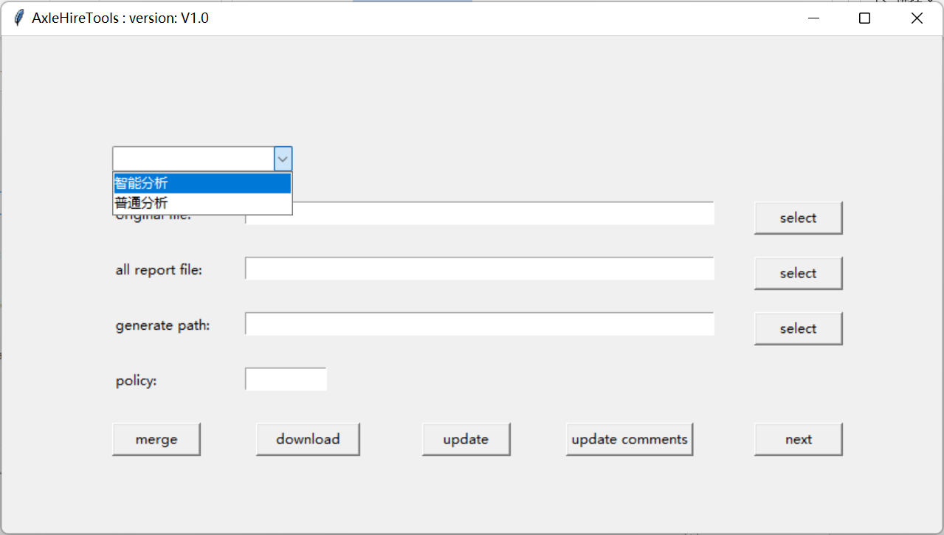

2、合并源文件界面
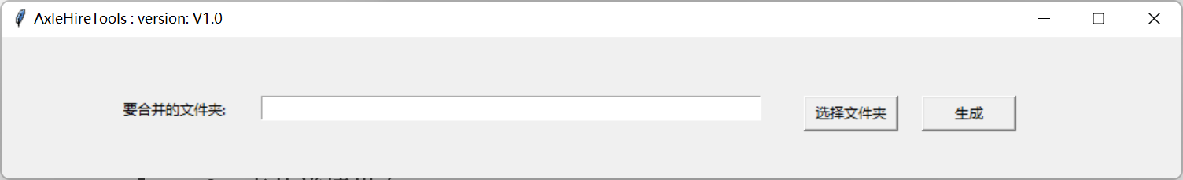

3．下载物流信息界面
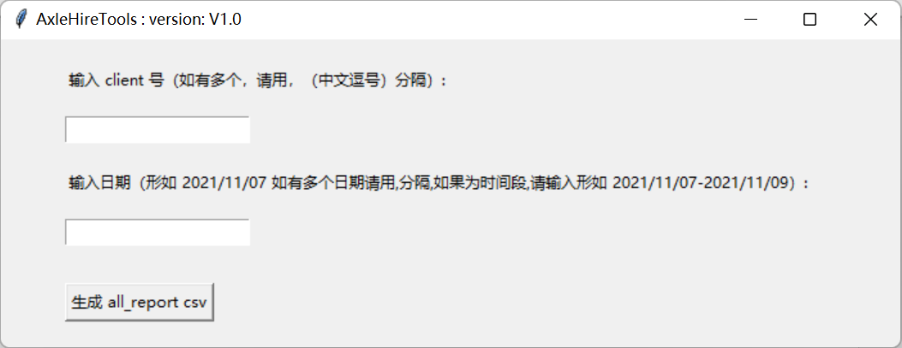

4．更新界面
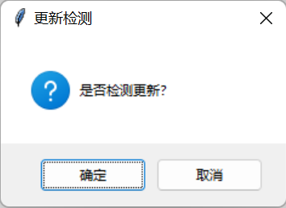
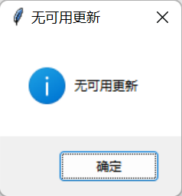

5．更新备注界面
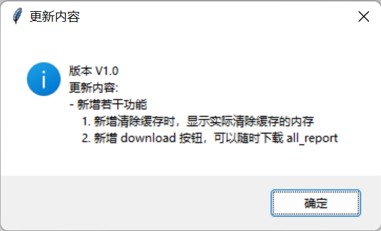

界面及功能

1、主界面
主页有分析方式选择（智能分析，普通分析），选择源文件（待分析文件 original file），物流信息源文件（all report file），生成文件夹（generate path），和物流政策（policy），包含按钮合并源文件（merge），下载指定物流订单信息（download），更新软件（update），更新备注（update comments），开始智能分析物流数据（next），物流订单

2、合并源文件界面

3．下载物流信息界面

4．更新界面

5．更新备注界面

